**





FACULTAD DE CIENCIAS TECNOLOGICAS

INFORME DE ACTIVIDADES 2014



Panamá, 2015

**Introducción:**

Como parte de los procesos sistemáticos que se han implementado dentro de ISAE Universidad, corresponde a la coordinación de Informática, organizar actividades de extensión tendientes a fortalecer las experiencias de aprendizajes de nuestros estudiantes. Una gama de temas innovadores en el campo tecnológico impactan la vida de los seres humanos, hoy en día, temas que por supuesto deben ser parte de la formación de nuestros alumnos. Por tal razón las actividades enmarcadas en el ámbito de conferencias, simposios, cursos y seminarios se deben estimular para beneficio de la comunidad educativa de la Facultad de Ciencias Tecnológicas durante este año 2014.

**Objetivo:**

Promover actividades extensión relacionadas a los temas de la carrera de Informática, con los estudiantes de la Facultad de Ciencias Tecnológicas.

* Participar en la organización del Foro “Panamá: Innovación, Educación y Tecnología”.
* Promover conferencias con expertos en temas relacionados con la informática.
* Participar en proyectos de investigación científico conjuntos. RED "RIDUMACT"

**Justificación**

Dentro de la Facultad de Ciencias Tecnológicas, específicamente en los laboratorios de Informática se conjuga la Información (Teoría) con la práctica. Es necesario sin embargo que el estudiante participe y sea actor activo dentro de otras actividades de extensión las cuales generan experiencias de aprendizaje igual de enriquecedoras que lo conocimientos adquiridos en clase.

Con miras a cumplir con el plan de mejoramiento dentro de la parte académica, en la Facultad de Ciencias Tecnológicas se ha organizado en este año II Foro: Semana de la Informática: ”Panamá, Educación e Innovación”, en el marco del “Día Mundial de las TIC´s”, Conferencia Sobre Robotica, Conferencia sobre: Códigos de Barras y colaboración con el proyecto Energías Renovables en la cual se visito el campo para recabar información sobre puntos en los que se implementan estrategias para el uso y aprovechamiento de energías renovables. Participación en redes de colaboración e investigación por medio de la RED RIDUMACT, sobre Mercadotecnia, Administración, Comunicación y Tecnología.

ACTIVIDAD # 1 - CONFERENCIA

1. Semana de las TIC´s: La coordinación de Informática organizó el II Foro de Tecnología e Innovación, en el que se dictaron tres conferencias.

Fecha: Miércoles 16 de julio

Tema: “La Evidencia Digital Como Prueba”

Expositor: Licenciado Luis Rivera Calles. Instituto de Medicina Legal, Departamento de Criminalística.

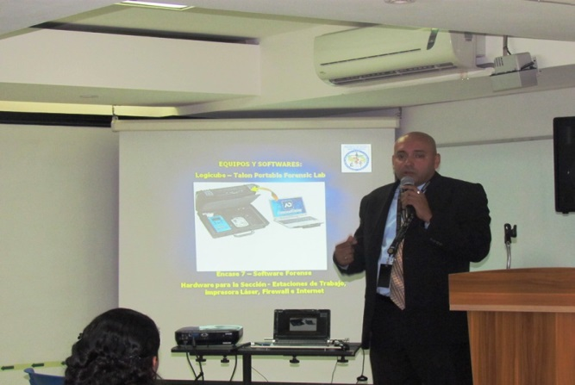

Figura 1. Licenciado Luis Rivera Calles

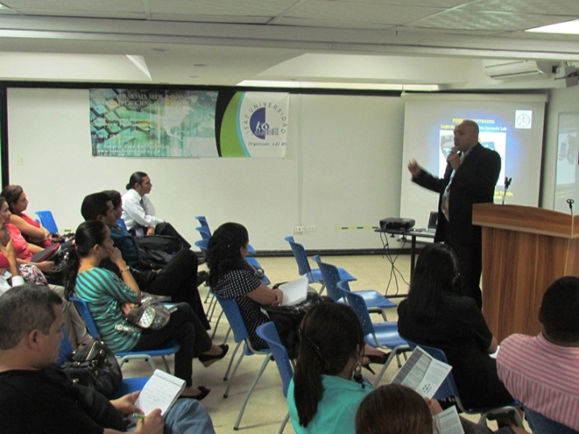

Figura 2. El Licenciado Luis Rivera Calles, interactúa con los asistentes al evento

ACTIVIDAD # 2 - CONFERENCIA

Semana de las TIC´s: La coordinación de Informática organizó el II Foro de Tecnología e Innovación, en el que se dictaron tres conferencias.

Fecha: Jueves 17 de julio

Tema: “Uso de Herramientas Web 2.0 para Pequeñas y medianas Empresas”

Expositor: Ingeniero Carlos Gutiérrez

Cable Onda

Hora: 7: 00 PM

Lugar: Auditorio de ISAE Universidad.

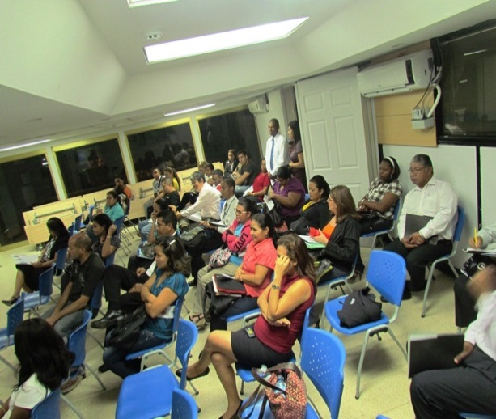

Figura 3. Participantes en el segundo día de Foro

ACTIVIDAD # 3

Participación dentro de la Red RIDUMACT con la investigación titulada:

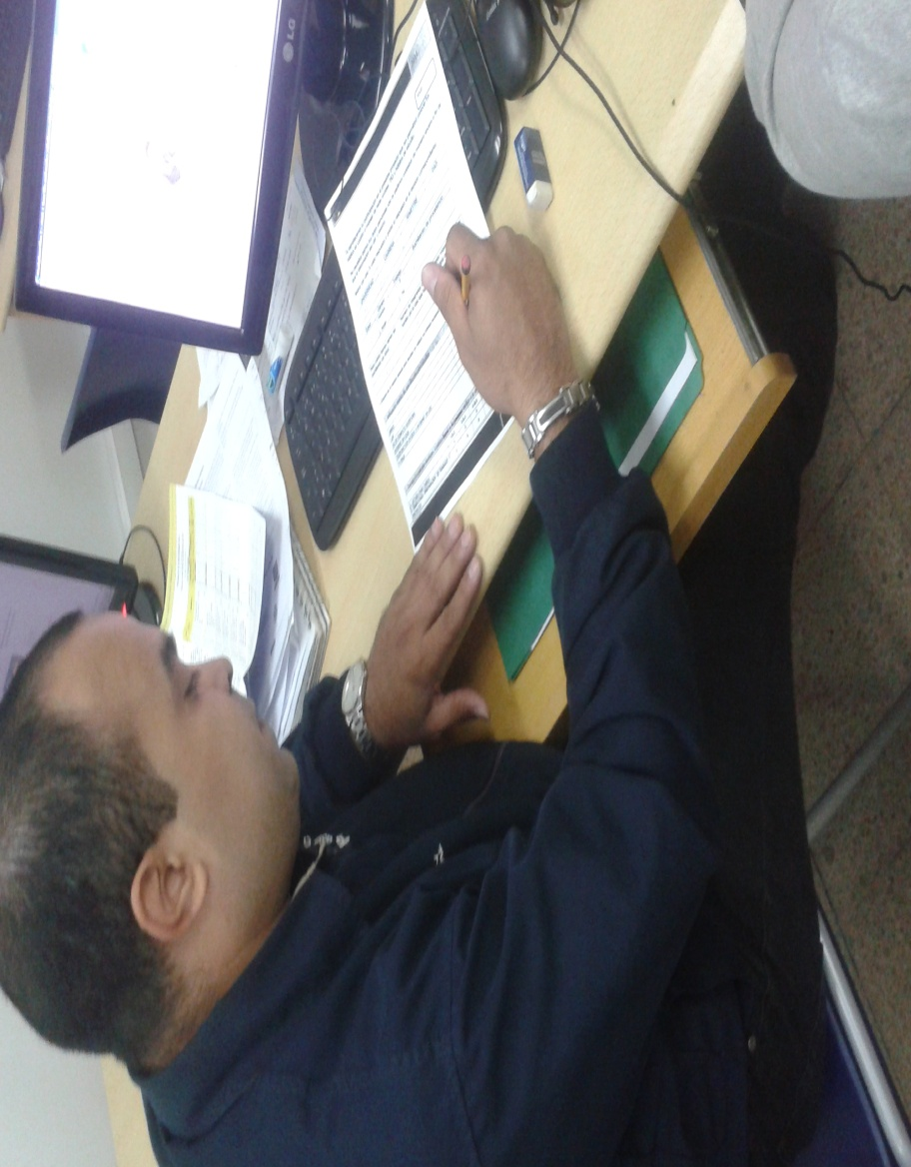**“PRÁCTICAS DE ESTUDIO Y MANEJO DE HERRAMIENTAS TECNOLÓGICAS PARA EL APRENDIZAJE, EN ESTUDIANTES UNIVERSITARIOS” “ISAE UNIVERSIDAD”**

Figura 4. Estudiante de la carrera de Informática llenando el instrumento.

Durante 7 meses participamos con el desarrollo de esta investigación, en la que se aplicaron los instrumentos, se tabularon los datos y se analizaron los resultados para su posterior divulgación.

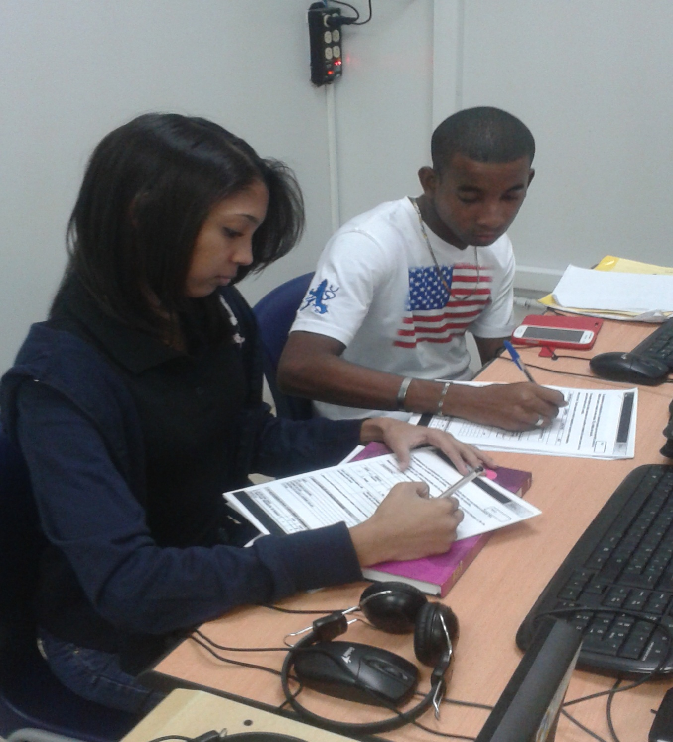

Figura 5. Dos estudiantes de Informática del grupo de los sábados llenando el instrumento.

ACTIVIDAD # 4

Conferencia sobre Robótica por el Grupo Knowledge Group"

Dirigido a todos los estudiantes de la carrera de Informática,

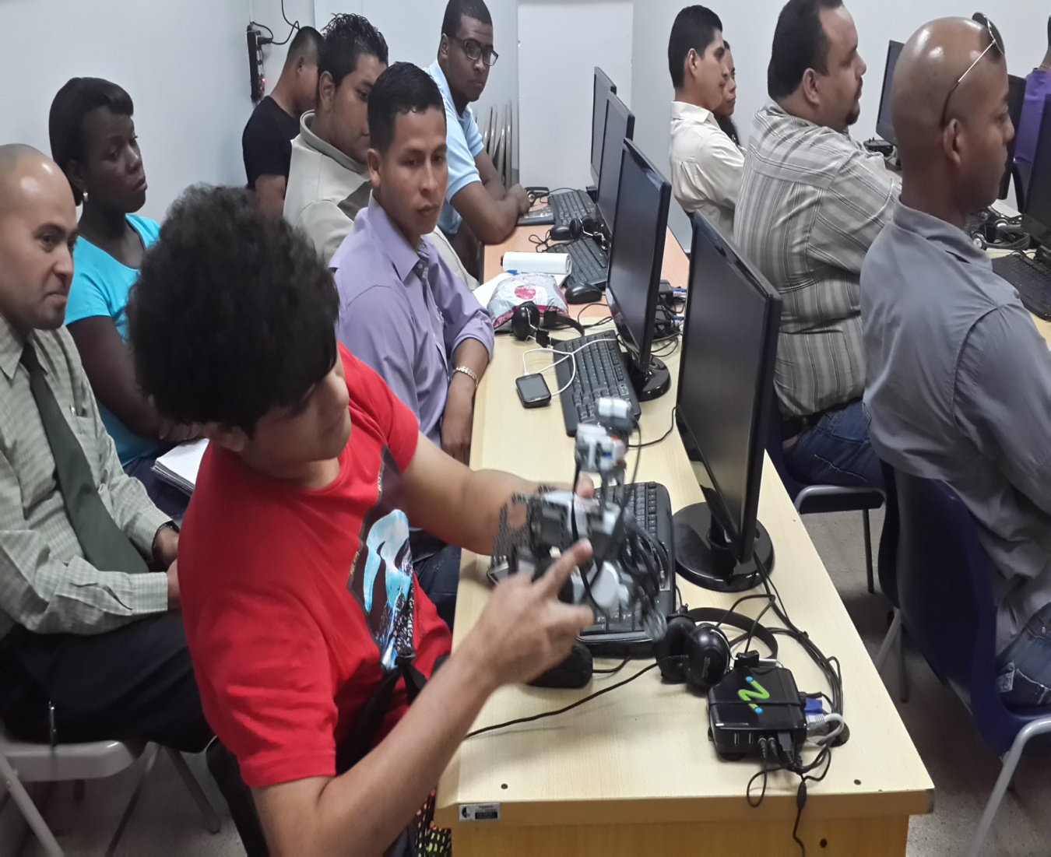

Figura 5. Estudiantes de Informática arman los robots para su posterior programarlo